**Tekstkader 9: De werking van de ogen**

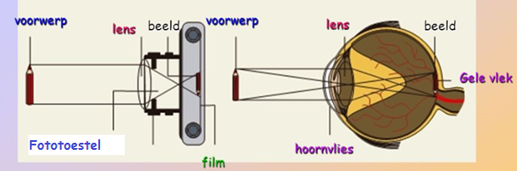De werking van een oog is te vergelijken met de werking van een fototoestel. Zowel bij een fototoestel als bij een oog wordt van een voorwerp een *omgekeerd*, *verkleind beeld* gevormd. Bij een fototoestel ontstaat het beeld op de film, bij een oog op het netvlies. Zintuigcellen in het netvlies nemen dit beeld waar.

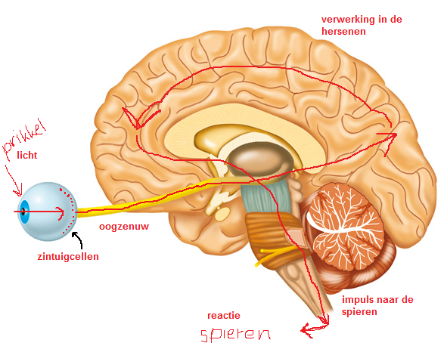

In de zintuigcellen ontstaan dan impulsen. Via de oogzenuw worden deze impulsen naar de hersenen geleid. De hersenen zorgen ervoor dat je het omgekeerde, verkleinde beeld toch als normaal waarneemt.

Met een fototoestel kun je foto’s van dichtbij of van veraf maken. Bij de meeste fototoestellen moet je daarvoor de afstand van de lens tot de film veranderen. Je stelt de lens bijvoorbeeld in op “dichtbij” of op “veraf”. Hierdoor krijg je steeds een scherp beeld op de film. Je krijgt daardoor ook scherpe foto’s.

[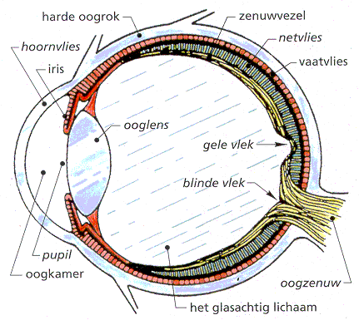](http://www.google.nl/url?sa=i&rct=j&q=&esrc=s&frm=1&source=images&cd=&cad=rja&uact=8&ved=0CAcQjRw&url=http%3A%2F%2Fwww.chrisvandegraaf.nl%2Fkrabbelsjan-febr2014.html&ei=x8IXVbe6H4LWUd-wgKgG&psig=AFQjCNFjCm8vqUtKCZXnjZIum3P0F5zFAw&ust=1427706935813051)Je ogen hebben een vergelijkbare werking. Met je ogen kun je ook het ene moment iets van dichtbij zien en het andere moment iets van veraf. De lenzen in beide ogen zorgen ervoor dat er steeds een scherp beeld op het netvlies ontstaat. De ooglenzen kunnen van vorm veranderen. Als je voorwerpen van veraf scherp ziet, hebben de ooglenzen een andere vorm dan als je voorwerpen van dichtbij scherp ziet.

De gele vlek ligt in het centrum van het netvlies. Met de zintuigcellen in de gele vlek kun je het scherpste zien. Als je naar een voorwerp kijkt richt je je ogen zo, dat het beeld van het voorwerp op de gele vlek valt. De blinde vlek is de plaats van het netvlies, waar de oogzenuw het oog verlaat. In de blinde vlek liggen geen zintuigcellen. Met de blinde vlek kun je dan ook niet zien.